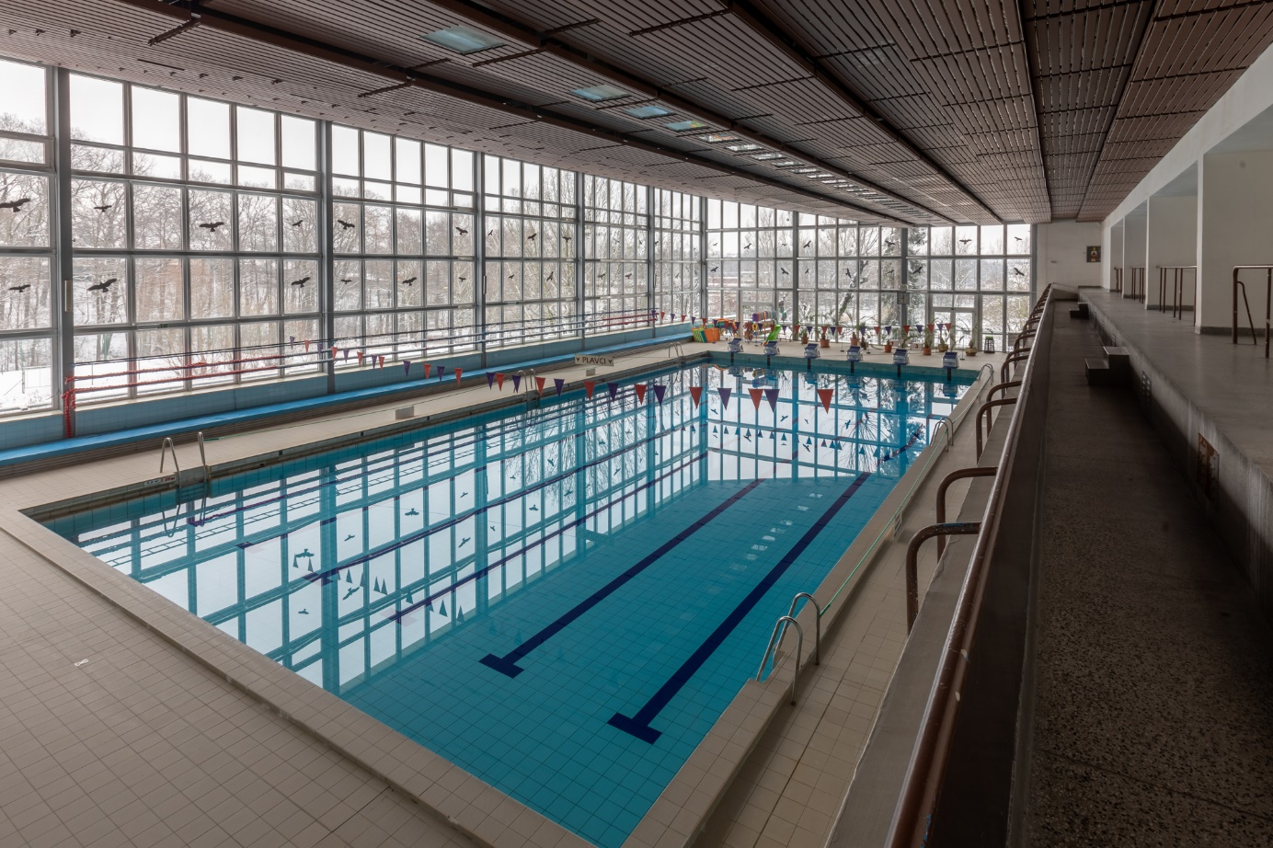
P O Z O R

DNE 14. 09. 2021 BUDE OD 14:30 DO 16:30

PRO VEŘEJNOST UZAVŘEN PLAVECKÝ BAZÉN
(sauna a tělocvična zůstávají pro veřejnost otevřené)

